ADI SOYADI:  SINIFI NO: | 2025-2026 EĞİTİM ÖĞRETİM YILI  BAYRAMYAZI ORTAOKULU  5-6-7. SINIF AFET BİLİNCİ II DERSİ  2. DÖNEM 2. BEP YAZILI SINAVI | PUAN

PUAN | 1.SORU | 2.SORU | 3.SORU | 4.SORU | 5.SORU | 6.SORU | 7.SORU | 8.SORU
PUAN | 15 | 15 | 10 | 10 | 10 | 10 | 15 | 15
SORU 1. Doğal afet nedir? Kısaca yazınız.
CEVAP:
İnsanlara ve çevreye zarar veren doğal olaylara doğal afet denir.

SORU 2. Deprem sırasında yapılması gerekenlerden 2 tanesini yazınız.
CEVAP:
- Çök-kapan-tutun hareketi yapmak
- Pencerelerden uzak durmak

SORU 3. Sel afetine karşı alınabilecek önlemlerden 2 tanesini yazınız.
CEVAP:
- Dere yataklarına ev yapmamak
- Yağmur suyu kanallarını temiz tutmak

SORU 4. Afet çantasının içinde neler bulunmalıdır? 2 örnek yazınız.
CEVAP:
Su, El feneri, Konserve yiyecek, düdük, ilk yardım malzemesi vb.

SORU 5. Yangın sırasında neden asansör kullanılmamalıdır? Kısaca yazınız.
CEVAP:
Elektrikler kesilebilir ve asansörde mahsur kalınabilir.

SORU 6.
Yandaki görsel hangi tür kazalar sınıfına girer? Yazınız.  CEVAP:  Ulaşım, insan kaynaklı | 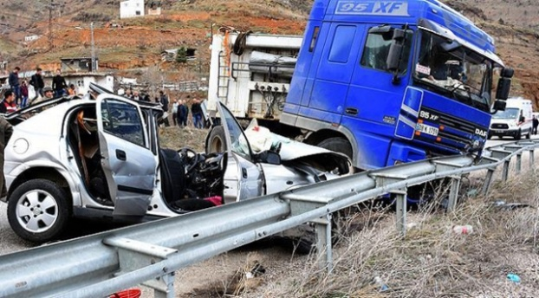

SORU 7. Deprem sırasında “çök-kapan-tutun” hareketi neden yapılır?
CEVAP:
Düşen eşyalardan korunmak için yapılır.

SORU 8.
Yandaki görselde verilen işaret ne anlama gelir?  CEVAP:  Yangın söndürme tüpünün yerini gösterir. | 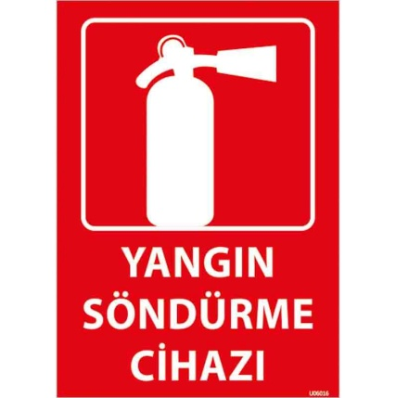

Zeki DOĞAN – Sosyal Bilgiler Öğretmeni – www.sosyalciniz.net
BAŞARILAR....

